LIETUVOS RESPUBLIKOS VIDAUS REIKALŲ MINISTRO
ĮSAKYMAS

dėl VALSTYBĖS Sienos ĮGALIOTINIO IR VALSTYBĖS SIENOS ĮGALIOTINIO PAVADUOTOJO PAŽYMĖJIMų blankų pRIVALOMŲJŲ FORMų PATVIRTINIMO

2011 m. gegužės 17 d. Nr. 1V-390
Vilnius

Vadovaudamasis Lietuvos Respublikos saugiųjų dokumentų ir saugiųjų dokumentų blankų gamybos įstatymo (Žin., 2003, Nr. 61-2758; 2007, Nr. 125-5094) 9 straipsnio 1, 7 dalimi ir 10 straipsnio 1 dalimi:
1. Tvirtinu pridedamas:
1.1. Valstybės sienos įgaliotinio pažymėjimo blanko privalomąją formą;
1.2. Valstybės sienos įgaliotinio pavaduotojo pažymėjimo blanko privalomąją formą.
2. Skiriu Valstybės sienos apsaugos tarnybos prie Lietuvos Respublikos vidaus reikalų ministerijos vadą atsakingu asmeniu už:
2.1. kreipimąsi į Saugiųjų dokumentų ir saugiųjų dokumentų blankų technologinės apsaugos nustatymo komisiją dėl valstybės sienos įgaliotinio ir valstybės sienos įgaliotinio pavaduotojo pažymėjimų blankų, kurių privalomoji forma patvirtinta šio įsakymo 1 punkte, vertinimo ir priskyrimo technologinės apsaugos lygiui ir polygiui Lietuvos Respublikos saugiųjų dokumentų ir saugiųjų dokumentų blankų gamybos įstatymo nustatyta tvarka;
2.2. paraiškos teikimą Valstybės dokumentų technologinės apsaugos tarnybai prie Finansų ministerijos dėl valstybės sienos įgaliotinio ir valstybės sienos įgaliotinio pavaduotojo pažymėjimų blankų, kurių privalomoji forma patvirtinta šio įsakymo 1 punkte, įregistravimo į Saugiųjų dokumentų ir saugiųjų dokumentų blankų registrą bei blankų eskizų ir grafinių projektų parengimo Lietuvos Respublikos saugiųjų dokumentų ir saugiųjų dokumentų blankų gamybos įstatymo nustatyta tvarka.
3. Pavedu Valstybės sienos apsaugos tarnybai prie Lietuvos Respublikos vidaus reikalų ministerijos vykdyti valstybės sienos įgaliotinio ir valstybės sienos įgaliotinio pavaduotojo pažymėjimų blankų, kurių privalomoji forma patvirtinta šio įsakymo 1 punkte, gamybos užsakovo funkcijas.

Vidaus reikalų ministras Raimundas Palaitis

SUDERINTA
Lietuvos vyriausiojo archyvaro tarnybos
2011 m. gegužės 10 d. raštu Nr. (6.20)V4-477
PATVIRTINTA
Lietuvos Respublikos vidaus reikalų ministro
2011 m. gegužės 17 d. įsakymu Nr. 1V-390

Valstybės sienos įgaliotinio
pažymėjimo BLANKO PRIVALOMOji FORMa

1. Valstybės sienos įgaliotinio pažymėjimas (toliau pažymėjimas) pagamintas iš popieriaus, formatas – 100 x 70 mm. Pažymėjimas dvipusis (aversas ir reversas). Abi pažymėjimo pusės padengtos žalsvos spalvos apsauginiu tinkleliu. Užpildytas pažymėjimo blankas laminuojamas.
2. Pažymėjimo blanko pirmoji (averso) pusė:

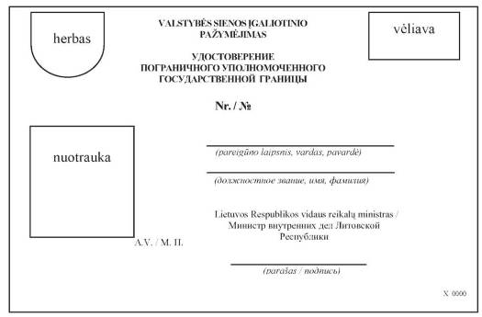

 | herbas | valstybės sienos įgaliotinio  PAŽYMĖJIMAS  УДОСТОВЕРЕНИЕ  пограничного уполномоченного ГОСУДАРСТВЕНнОЙ ГРАНИЦЫ  Nr. / № | vėliava
 | nuotrauka | _  (pareigūno laipsnis, vardas, pavardė)  _  (должностное звание, имя, фамилия)  Lietuvos Respublikos vidaus reikalų ministras / Министр внутренних дел Литовской Республики
 |  | A. V. / М. П.
_______________________________
(parašas / подпись)
 |  |  | X 0000

3. Pažymėjimo blanko antroji (reverso) pusė:

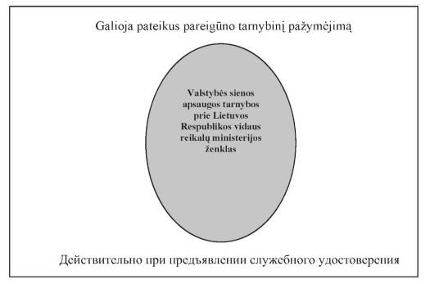

Galioja pateikus pareigūno tarnybinį pažymėjimą

Valstybės sienos apsaugos tarnybos prie Lietuvos Respublikos vidaus reikalų ministerijos ženklas

Действительно при предъявлении служебного удостоверения

4. Pažymėjimo blanko pirmoje (averso) pusėje yra:
4.1. Lietuvos valstybės herbas pažymėjimo viršutiniame kairiajame kampe;
4.2. didžiosiomis raidėmis stambiu šriftu lietuvių ir rusų kalbomis užrašas „valstybės sienos įgaliotinio PAŽYMĖJIMAS“;
4.3. Lietuvos valstybės vėliava pažymėjimo viršutiniame dešiniajame kampe;
4.4. mažosiomis raidėmis lietuvių ir rusų kalbomis užrašai „Nr.“, „pareigūno laipsnis, vardas, pavardė“, „Lietuvos Respublikos vidaus reikalų ministras“, „parašas“;
4.5. įklijuojama pareigūno nuotrauka. Nuotraukos matmenys: plotis – 35 mm, aukštis – 45 mm;
4.6. didžiosiomis raidėmis lietuvių ir rusų kalbomis nuotraukos apatiniame dešiniajame kampe antspaudo vietą žymintis užrašas „A. V.“;
4.7. dokumento blanko serija ir numeris pažymėjimo apatiniame dešiniajame kampe.
5. Pažymėjimo blanko antroje (reverso) pusėje yra:
5.1. Valstybės sienos apsaugos tarnybos prie Lietuvos Respublikos vidaus reikalų ministerijos ženklas;
5.2. mažosiomis raidėmis lietuvių ir rusų kalbomis užrašas „Galioja pateikus pareigūno tarnybinį pažymėjimą“.

_________________

PATVIRTINTA
Lietuvos Respublikos vidaus reikalų ministro
2011 m. gegužės 17 d. įsakymu Nr. 1V-390

Valstybės sienos įgaliotinio PAVADUOTOJO pažymėjimo BLANKO PRIVALOMOji FORMa

1. Valstybės sienos įgaliotinio pavaduotojo pažymėjimas (toliau pažymėjimas) pagamintas iš popieriaus, formatas – 100 x 70 mm. Pažymėjimas dvipusis (aversas ir reversas). Abi pažymėjimo pusės padengtos žalsvos spalvos apsauginiu tinkleliu. Užpildytas pažymėjimo blankas laminuojamas.
2. Pažymėjimo blanko pirmoji (averso) pusė:

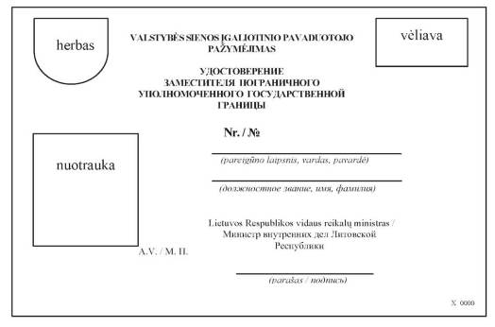

 | herbas | valstybės sienos įgaliotinio PAVADUOTOJO  PAŽYMĖJIMAS  УДОСТОВЕРЕНИЕ  ЗАМЕСТИТЕЛЯ пограничного  уполномоченного ГОСУДАРСТВЕНнОЙ  ГРАНИЦЫ  Nr. / № | vėliava
 | nuotrauka | _  (pareigūno laipsnis, vardas, pavardė)  _  (должностное звание, имя, фамилия)  Lietuvos Respublikos vidaus reikalų ministras / Министр внутренних дел Литовской Республики
 |  | A. V. / М. П.
________________________
(parašas / подпись)
 |  |  | X 0000

3. Pažymėjimo blanko antroji (reverso) pusė:

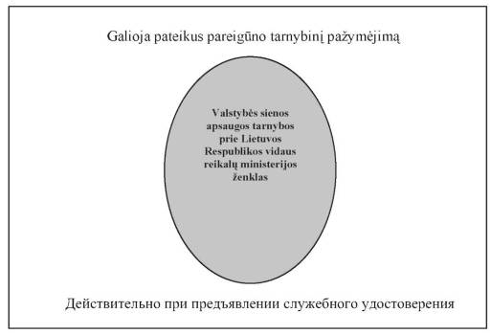

Galioja pateikus pareigūno tarnybinį pažymėjimą

Valstybės sienos apsaugos tarnybos prie Lietuvos Respublikos vidaus reikalų ministerijos ženklas

Действительно при предъявлении служебного удостоверения

4. Pažymėjimo blanko pirmoje (averso) pusėje yra:
4.1. Lietuvos valstybės herbas pažymėjimo viršutiniame kairiajame kampe;
4.2. didžiosiomis raidėmis stambiu šriftu lietuvių ir rusų kalbomis užrašas „valstybės sienos įgaliotinio PAVADUOTOJO PAŽYMĖJIMAS“;
4.3. Lietuvos valstybės vėliava pažymėjimo viršutiniame dešiniajame kampe;
4.4. mažosiomis raidėmis lietuvių ir rusų kalbomis užrašai „Nr.“, „pareigūno laipsnis, vardas, pavardė“, „Lietuvos Respublikos vidaus reikalų ministras“, „parašas“;
4.5. įklijuojama pareigūno nuotrauka. Nuotraukos matmenys: plotis – 35 mm, aukštis – 45 mm;
4.6. didžiosiomis raidėmis lietuvių ir rusų kalbomis nuotraukos apatiniame dešiniajame kampe antspaudo vietą žymintis užrašas „A. V.“;
4.7. dokumento blanko serija ir numeris pažymėjimo apatiniame dešiniajame kampe.
5. Pažymėjimo blanko antroje (reverso) pusėje yra:
5.1. Valstybės sienos apsaugos tarnybos prie Lietuvos Respublikos vidaus reikalų ministerijos ženklas;
5.2. mažosiomis raidėmis lietuvių ir rusų kalbomis užrašas „Galioja pateikus pareigūno tarnybinį pažymėjimą“.

_________________

